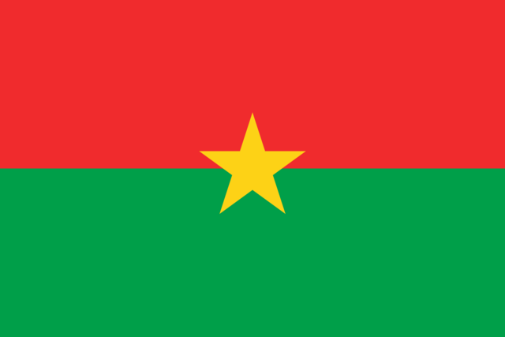

Les ONG arrivent à diversifier les cultures
en créant des projets agricoles
et ainsi permettre aux paysans de vivre durablement
grace à la revente des surplus.

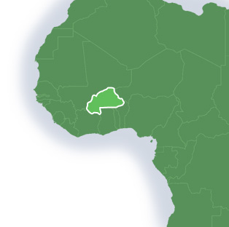

Situation problème

Où ? | Qui ?  Africains  Burkinabés  Organisations (ONG, …)  Paysans  Comerçants
  Burkina Faso  Pays d’afrique  Pays enclavé  Pays sahélien  Villages | Millieu pauvre  Villes  Pays riche  Pays sec  Afrique
Quoi ?
Agriculture  Aridité  Culture  Développement | Elevage  Interventions des ONG  PNB bas  Exportation | Commerce  Culture  Pauvreté  Vente agricole

Comment ?
Agriculture  Pauvreté  Culture unique  Mauvaise aide | Entreaide villageoise  Saison sèche  Saison humide | Mauvaise utilisation du sol  Milieu urbain  Milieu rural

Pourquoi ?
Près du Sahel  Manque d’éducation  Manque d’eau  Manque de comunication | Situation géographique  Manque de ressources  Mauvaise séparation des terrres | Diversification faible  Difficulté de vie  Pauvreté

Vers quoi ? | Que faire ?
  Perte de terre au profit du désert
  Meilleure économie
  Abandon des villages
  Exploitation minière
  Malnutrition
  Dépendence
  Richesse
  Augmentation du taux de mortalité
  Aide mieux adapté au dévelloppement
  Action contre la désertification
  Exportation intélligente
  Diversifier les cultures
  Réconcilier agriculteurs et éleveurs
  Solidarité
  Participation des femmes

Question problème

« Les ONG arrivent à diversifier les cultures
en créant des projets agricoles
et ainsi permettre aux paysans de vivre durablement
grace à la revente des surplus. »
Introduction

Le Burkina Faso situé au centre de l’Afrique est un pays sahélien qui est enclavé entre le Mali, le Niger, le Bénin, le Togo, le Ghana et la Côte-d’Ivoire.  Il est le pays de prédilection pour les Organisations non gouvernementales (ONG) et autres associations humanitaires, dont voici une petite liste : ILES DE PAIX, OXFAM, SOLIDARITE MONDIALE, SOLIDARITE SOCIALISTE, …  L’agriculture représente 32% du PIB et fait travailler 80% de la population. Il s’agit principalement d’élevage mais aussi de culture de sorgho, de mil, de maïs, d’arachides, de riz. | 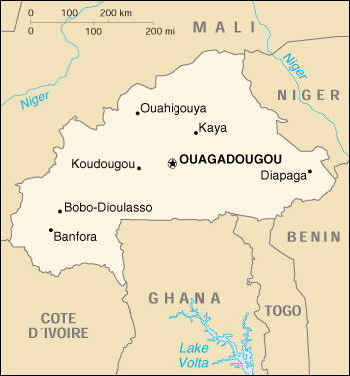

Présentation de la situation problème

Nous allons comparer le

Sources
- www.routard.com
- Wikipédia
- www.ambafrance-bf.org

Voir la liste complète sur : http://www.primature.gov.bf/burkina/economie/ong.htm

